
ЭСТЕТИЧЕСКОЕ ВОСПИТАНИЕ
Специалист-консультант:
Каледина Татьяна Павловна

Эстетическое воспитание – развитие художественного вкуса, чувства прекрасного, восприимчивости к красоте, умения наслаждаться произведениями искусства, а также способности к творчеству.
Огромную роль в эстетическом воспитании играет семья. Семейное эстетическое воспитание складывается из многих составляющих:
- опрятности членов семьи, атмосферы взаимного уважения, искренних эмоций, умения выражать свои чувства словом, наличия дисциплины и правил поведения. Всё это основы, на которых строится правильное эстетическое сознание ребёнка;
- воспитание вкуса начинается с пения колыбельных песен, детских песен как отдельно матерью, так и совместно с ребёнком;
- формирование умения ценить произведения искусства, тяги к созиданию развивает рисование; - регулярное чтение книг, рассказывание сказок. - проведение бесед, которые необходимы для ответов на вопросы ребёнка, возникающие во время познания окружающего мира;
- эстетика быта включает дизайн детской комнаты, общее оформление жилого пространства: картины на стенах, живые цветы, порядок, чистота.
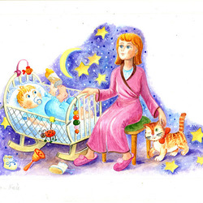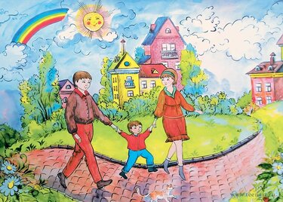

Рекомендации для родителей
по эстетическому воспитанию в семье

Для формирования эстетического вкуса у ребёнка необходимо:

1. Воспитывать у ребёнка наблюдательность, умение видеть, рассматривать, отдавать себе посильный отчёт в увиденном. (Например, обратить внимание на листочки осины, осенью они тёмно-красные, у берёзки золотистые и т.д.)

2. Систематически поощрять ребёнка к наблюдениям, к посильному для него осознанию характерных особенностей формы, строения, окраски предметов, их различия и сходства с другими, хорошо ему знакомыми предметами.

3. Обращать внимание детей на особенности: красоту отдельных зданий в городе, на их различия, на яркость и красочность праздничного оформления города.

4. Выбирать вещи, которыми пользуется ребёнок в повседневной жизни со вкусом. (Например, сознание, что чашка, которой он пользуется, красива по цвету и узору, заставляет ребёнка бережнее к ней относиться).

5. Дать ребёнку право выбора наиболее понравившейся ему вещи из нескольких аналогичных по содержанию и назначению вещей.

